Ленинградская областная универсальная научная библиотека
Отдел обслуживания



«МНЕ ВСЕ ЗДЕСЬ ДОРОГО И СВЯТО»

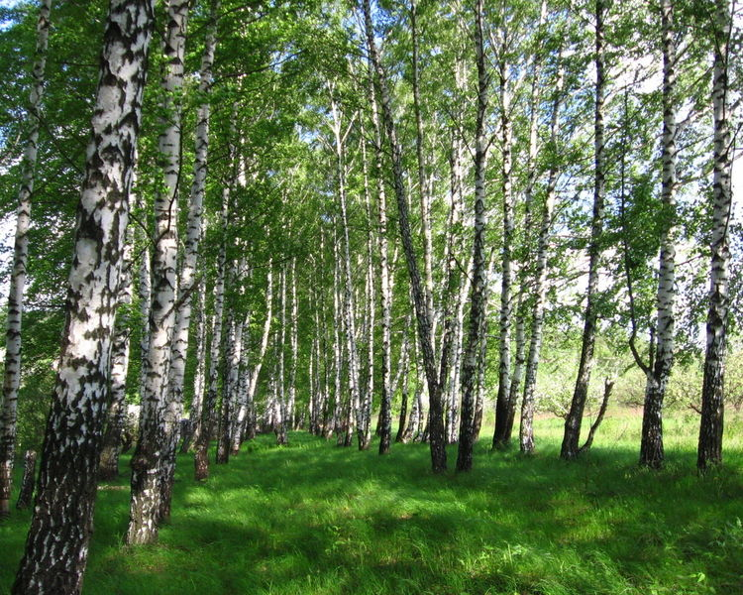

Михаил Александрович Дудин
(1916 – 1993)
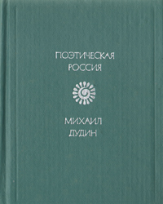

Каталог выставки

Санкт-Петербург
2016

78.3  М73 | «МНЕ все здесь дорого и свято» : к 100-летию М.А. Дудина :  каталог выставки /Ленинградская областная универсальная  научная библиотека. – сост. Е.А. Абаимова ; отв. за выпуск  Н.С. Кустова. – Санкт-Петербург, 2016. – 18 с.

Тираж экз.

Ленинградское государственное казенное учреждение культуры
«Ленинградская областная универсальная научная библиотека»
191144, Санкт- Петербург, ул. Кирилловская, 19
тел./ факс: (812) 274-87-67, e - mail: info@reglib.ru

Содержание

Предисловие | 4
«Мы славу добыли в бою» : книги М. Дудина в фонде ЛОУНБ  Произведения М.А. Дудина в сборниках, посвященных Великой Отечественной войне | 6  10
«Родина!..Сила и слава, и совесть моя» : жизнь и творчество М. Дудина | 11
Михаил Дудин в Ленинградской области | 17

Предисловие

«И то, что жил я не напрасно
и не напрасно принял бой
за мной идущие прекрасно
докажут собственной судьбой»
М. Дудин

В 2016 году исполняется 100 лет со дня рождения замечательного русского советского поэта, писателя, переводчика, общественного деятеля, участника Великой Отечественной войны Михаила Александровича Дудина.
«Явление Михаила Дудина заслуживает того, чтобы понять его общую значимость», - так сказал о нем писатель Даниил Гранин.
Михаил Александрович Дудин родился 7 (20) ноября 1916г. в дер. Клевнево (ныне Ивановская обл.), в крестьянской семье. Закончив Ивановскую текстильную фабрику-школу, работал на ткацкой фабрике. В это же время начал писать стихи, стал сотрудником местной молодежной газеты. В 1939 году М.А. Дудин был призван в армию. Участник войны с Финляндией (1939-1940 гг.), воевал под Выборгом, награжден медалью «За отвагу». В 1940 г. выходит его первая книга стихов «Ливень». С первых дней Великой Отечественной войны Дудин находился в гарнизоне полуострова Ханко (Гангут), где шли бои против финских войск до декабря 1941 г. Затем был эвакуирован в Кронштадт. В осажденном Ленинграде пережил блокаду, работал в редакции газеты «На страже Родины». Демобилизовался в 1945 году, и после войны жил в Ленинграде. В этом городе он провел большую часть своей жизни, но сохранил тесные связи с Ивановским краем. Поэтому М.А. Дудина считают своим земляком и ленинградцы, и ивановцы.
Тема войны и мира - главная в его поэтическом творчестве. «Поэтом меня сделала армия. Она… переиначила и проявила мою судьбу, наполнив её смыслом», - писал М.А.Дудин. Военно-патриотические стихи Дудина по своей тональности мужественны, и в то же время очень эмоциональны и лиричны. Внутренний мир Михаила Дудина во все времена оставался солнечным, полным любви. На стихи М. Дудина написано много песен – самые известные это песни из кинофильмов «Максим Перепелица» и «Укротительница тигров». На стихотворение «Снегири» написал свою, ставшую шлягером, песню Юрий Антонов. Михаил Александрович Дудин отличался большой работоспособностью. При жизни издано более 70 сборников стихов, поэм и переводов. М.А. Дудин много занимался общественной деятельностью. В шестидесятые был первым секретарём Ленинградской областной писательской организации Союза писателей РСФСР, более 20 лет работал в ленинградском Комитете защиты мира. По его инициативе вокруг Ленинграда был создан «Зелёный пояс Славы», Музей обороны полуострова Ханко, проводились мероприятия по увековечиванию памяти о войне. Он автор надписей на пропилеях у входа на Пискаревское мемориальное кладбище, на монументе «Героическим защитникам Ленинграда» на площади Победы.
Многие страницы биографии поэта связаны с Ленинградской областью. В военные годы бывал в Выборге, в Шлиссельбурге, приезжал с походной типографией армейской газеты «Защитник Родины» в Токсово (Всеволожский р-н). В июне 1945 г. побывал в Суйде и пос. Карташевская (Гатчинский р-н) в Детском доме для инвалидов Великой Отечественной войны. О чем оставил очерк воспоминаний «Рубцы на сердце». В 1960 г. присутствовал в п. Рощино на торжественном открытии памятника финской поэтессы Эдит Седергран, стихи которой он переводил. В 1962 г. посетил библиотеку А. Аалто в Выборге. Не раз бывал в Сосновом Бору.

ЛОУНБ к юбилею поэта подготовила областную кольцевую выставку «Мне все здесь дорого и свято». Выставка состоит из нескольких разделов : «Мы славу добыли в бою» : книги М. Дудина в фонде ЛОУНБ ; «Родина!..Сила и слава, и совесть моя» : жизнь и творчество М. Дудина; «Михаил Дудин в Ленинградской области». На выставке представлены издания произведений поэта, литература о его жизни и творчестве из фонда областной библиотеки.
Выставка адресована прежде всего школьникам, студентам, учителям, библиотекарям, а также всем, кто интересуется культурой нашей страны.
В практике работы библиотек Каталог может быть использован для подготовки массовых мероприятий, оформления книжных выставок и при выполнении тематических библиографических справок.

«МЫ СЛАВУ ДОБЫЛИ В БОЮ»:

ПРОИЗВЕДЕНИЯ М. ДУДИНА В ФОНДЕ ЛОУНБ

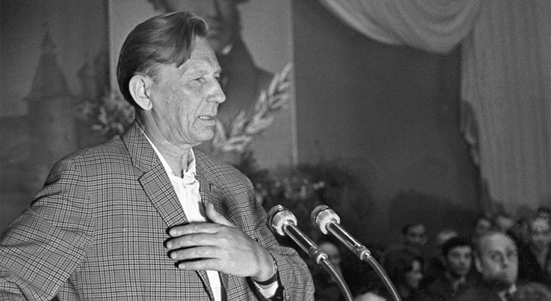

РУССКАЯ поэзия. ХХ век. Антология / под ред. В. Кострова. – Москва : ОЛМА-ПРЕСС, 1999. – 926 с.
Из содерж. : Михаил Дудин. – С. 422-423.

______________

ДУДИН М.А. Собр. соч. : в 3 т. / М.А. Дудин ; вступ. ст. Л. Лазарева. –Москва : Худож. лит., 1976 –1987.
Т. 1 Стихотворения. Поэмы. 1935 – 1960. – 407 с.
Т. 2 Стихотворения. Поэмы. 1961 – 1976. – 414 с.
Т. 3 Переводы. Где наша не пропадала : повесть. Рассказы. – 470 с.

ДУДИН М. Берегите, землю, берегите! : стихи / М. Дудин. – Ленинград : Дет. лит., 1985. – 111 с. : ил.

ДУДИН М.А. Время : [сб. стихотв.] / М.А. Дудин. — Москва : Мол. гвардия, 1969. — 255 с., 1 л. портр.

ДУДИН М.А. Все вместе : переводы, послания, посвящения / М.А. Дудин. – Москва : Сов. Россия, 1980. – 272 с. – (Мастера художественного перевода).
Книга овеяна искренней любовью к людям, к родной природе, к жизни.
В книгу также вошли переводы классиков – Шекспира, Киплинга, Бараташвили и др.

ДУДИН М.А. Все с этим городом навек : Ленинградская книга / М.А. Дудин. — Ленинград : Лениздат, 1985. — 703 с. : ил.
Всей своей жизнью поэт связан был с Ленинградом. В книгу вошли произведения, относящиеся к теме великого города на Неве.

ДУДИН М. Где наша не пропадала : повесть и рассказы / М. Дудин. — Ленинград : Лениздат, 1979. — 240 с. : ил.

ДУДИН М. Гости : новые стихотворения / М. Дудин. — Ленинград : Лениздат, 1974. — 75 с. : ил.

ДУДИН М. Дальняя дорога : книга стихов и поэм / М. Дудин. — Москва : Современник, 1982. — 75 с. : ил.

ДУДИН М. Девочка и море : рассказ / М. Дудин. — Ленинград : Лениздат, 1975. — 38 с. : ил.

ДУДИН М. Заканчивая двадцатый век… : стихи / М. Дудин. –Ленинград : Советский писатель, 1989. –79 с.

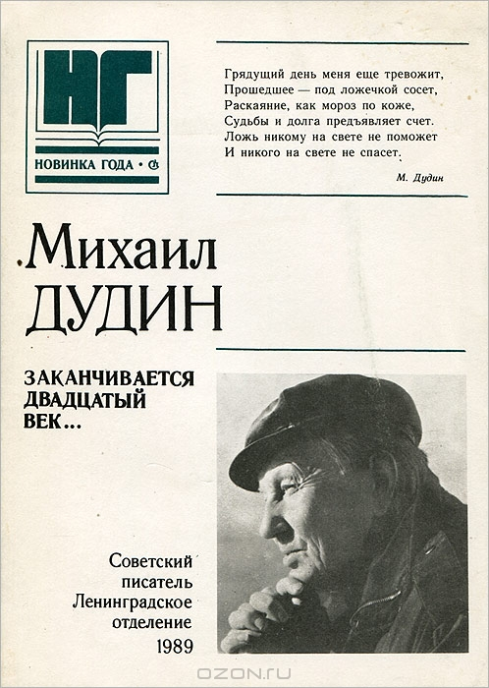

ДУДИН М. Зерна : поэмы / М. Дудин. –Ленинград : Советский писатель, 1987. –268 с.

ДУДИН М. Ключ : новые стихи и переводы / М. Дудин. – Ленинград : Советский писатель, 1983. – 144 с.

ДУДИН М. Книга лирика / М. Дудин ; сост., вступ. ст. Н. Банк. –
Ленинград : Художественная литература, 1986. – 678 с. : ил.

ДУДИН М.А. Ландыши на минном поле : сб. / М.А. Дудин. — Москва : Воениздат, 1980. — 336 с., 1 л. портр.
Сборник посвящен военным воспоминаниям поэта – героической обороне Ленинграда, фронтовым дорогам, боли за погибших товарищей и радости долгожданной Победы.

ДУДИН М. Лирика : стихотворения, переводы / М. Дудин. – Ленинград : Лениздат, 1976. – 255 с.

ДУДИН М. Окно : стихотворения, поэмы, переводы, рассказы / М. Дудин. – Ленинград : Худож. лит., 1981. – 678 с. : ил.

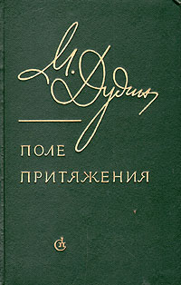 | ДУДИН М.А. Поле притяжения [сб. стихотв.] / М.А. Дудин. — Ленинград : Сов. писатель, 1981. — 352 с.  ДУДИН М.А. Полюс : кн. новых стихов / М.А. Дудин. – Ленинград : Сов. писатель, 1979. – 158 с. : ил.

ДУДИН М.А. Поэмы / М.А. Дудин. – Ленинград : Лениздат, 1975. – 158 с. : ил.

ДУДИН М.А. Рубежи : поэмы / М.А. Дудин. – Ленинград : Худож. лит., 1975. – 123 с. : ил.

ДУДИН М.А. Святогорское лето : стихи / М.А. Дудин. – Ленинград : Сов. писатель, 1989. – 510 с. : ил.

ДУДИН М.А. Соловьи : стихотворения, поэмы / М.А. Дудин. – Ярославль : Верхнее-Волжское кн. изд-во, 1972. – 255 с.

ДУДИН М.А. Стая : избр. стихотворения, поэмы / М.А. Дудин. – Москва : Книга, 1988. – 255 с.

ДУДИН М.А. Стихотворения, поэмы. 1935-1969 / М.А. Дудин. – Ленинград : Лениздат, 1970. – 623 с.

ДУДИН М.А. Сто стихотворений / М.А. Дудин. – Ленинград : Лениздат, 1979. – 176 с. : ил.

ДУДИН М.А. Татарник : стихи / М.А. Дудин. – Москва : Современник, 1973. – 125 с.

ДУДИН М.А. Три круга : книга новых стихотворений / М.А. Дудин. – Москва : Современник, 1984. – 124 с. : ил. – (Новинки «Современника»).

____________
ДУДИН М. Время и поэт. Поэт и время / М. Дудин // Аврора. — 1983. — № 11 . — С. 13-24.

ДУДИН М. Записи на память / М. Дудин // Дружба народов. — 1984. — № 1 . — С. 3-5.

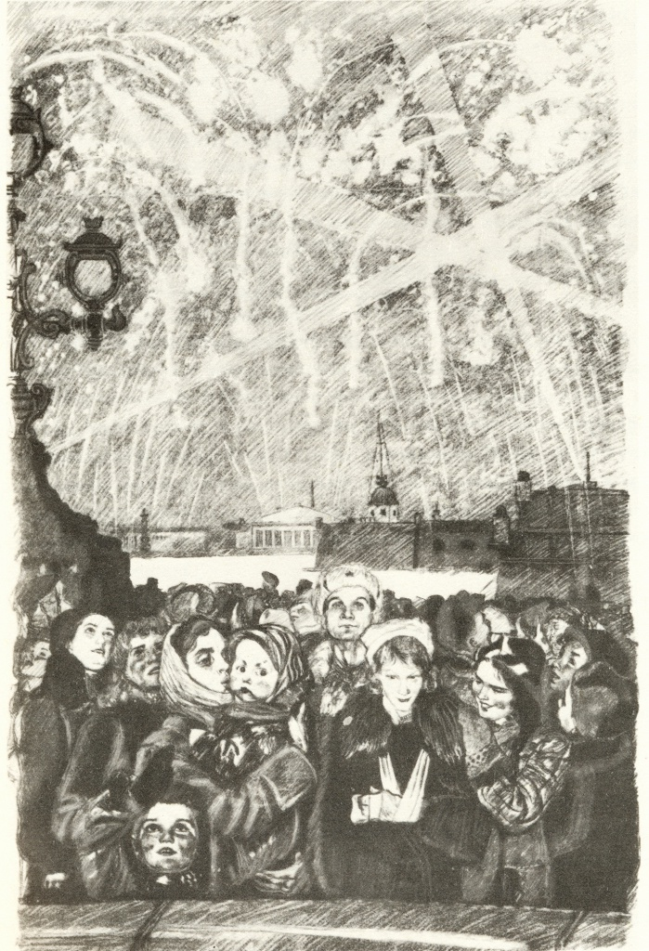 | ДУДИН М.А. Победный салют над Невой / М.А. Дудин // Ленинградская панорама. — 1983. — № 12 . — С. 2-3.

ДУДИН М. Поэмы / М. Дудин // Звезда. — 1975. — № 10 . — С. 212-214.

ДУДИН М. Стихи /М. Дудин // Нева. – 2006. - № 11. – С. 56-59.

ДУДИН М. У памятника Эдит Седергран в поселке Рощино ; стихи / М. Дудин // Аврора. — 1973. — № 6 . — С. 52.

Произведения М.А. Дудина в сборниках, посвященных Великой Отечественной войне
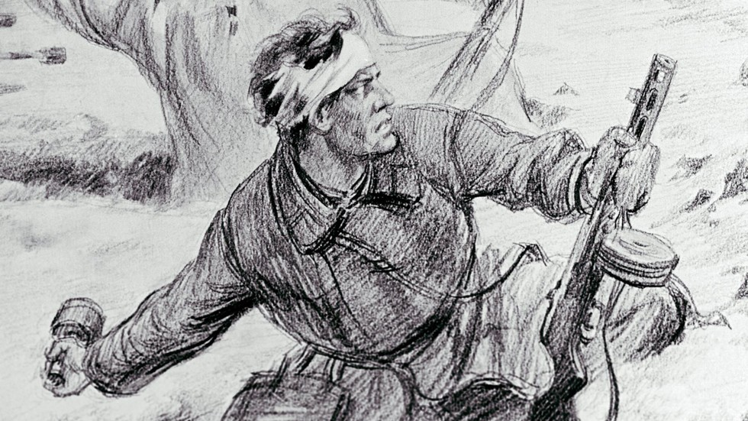
Дудин, М. Война и дипломатия // Рядом с героями. — Ленинград : [Б. и.], 1967. — С. 428.

ДУДИН М. Вчера была война // Вторая ударная в битве за Ленинград : воспоминания, документы. — Ленинград : Лениздат, 1983 . — С. 370.

ДУДИН М. Героям : стихи // Операция "Искра". — Ленинград : Лениздат, 1973 . — С. 385.

ДУДИН М. Глаза Белоусова // Дорога жизни. — Ленинград : [Б. и.] , 1968. — С. 13-16.

ДУДИН М. Жив солдат! // Право на ответственность. — Ленинград : [Б. и.], 1977 . — С. 42-53.

ДУДИН М. На берегах Невы // По русской земле . — Москва : [Б. и.], 1960 . — С. 264-265.

ДУДИН М.А. Ненавижу и потому - борюсь // Цикламены на цоколе. — Москва : [Б. и.], 1967 . — С. 87-94.

ДУДИН М.А. Последний эшелон // Мера мужества. — Москва : [Б. и.], 1965. — С. 44-50.

ЛИРИКА военных лет (1941-1945) : стихи советских поэтов / предисл., сост. и примечания В.А. Зайцева, В.И. Фатющенко. – Москва : Изд-во Московского университета, 1985. – 320 с.
Из содерж. : М. Дудин. – С. 86-92.

«РОДИНА!..СИЛА И СЛАВА, И СОВЕСТЬ МОЯ»
ЖИЗНЬ И ТВОРЧЕСТВО М.А. ДУДИНА

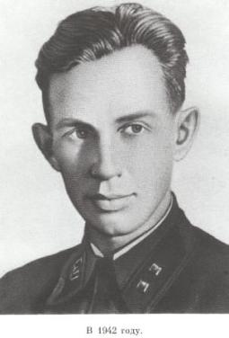
М.А. Дудин. 1942 г.

БАХТИН В.С. Писатели Ленинграда : биобибл. справ. 1934–1981 / В. Бахтин,
А. Н. Лурье. –Ленинград : Лениздат, 1982.– С. 117–119. (Дудин Михаил Александрович).

БОЛЬШАЯ энциклопедия : в 62 т. Т. 16 : Домотканово – жене / гл. ред.
С. А. Кондратов. –Москва : Терра, 2006. – С.196. (Дудин Михаил Александрович).

РУССКИЕ писатели ХХ века : биобиблиогр. слов. в 2-х ч. Ч. 1 А-Л. – Москва : Просвещение, 1998. – 784 с.
Из содерж. : Дудин Михаил Александрович. - С. 458-461.

__________

БАРЛАС В.Я. Глазами поэзии : об открытиях искусства и современных поэтах / В. Барлас ; [послесл. С. Лесневского]. - 2-е изд., доп. - Москва : Советский писатель, 1986. - 286 с. : портр.
Из содерж. : О поэте на войне. «Переправа» Михаила Дудина. – С. 119-130.

БАРУЗДИН С. О Михаиле Дудине / С. Баруздин // Баруздин С. Писатель. Жизнь. Литература : лит. заметки. – 2-е изд., доп. – Москва, 1990. – С. 307-309.

БУРОВ А.В. Блокада день за днем / А.В. Буров. — Ленинград : Лениздат, 1979. — 480 с.
Михаил Дудин написал предисловие к этой книге о блокадных буднях. В нем есть такие строки : «...И все-таки эту книгу написал один человек. Написал ее ленинградец, военный журналист, офицер А. В. Буров. И под каждым фактом в событийной мозаике этой книги он присутствует как свидетель, как современник, как участник беспримерных буден, ставших для человечества школой высокого мужества.
Он ничего не выдумывал. Он собирал и классифицировал факты, движимый человеческой ответственностью перед памятью погибших героев, перед просветленной душой грядущего мира, ради жизни которого они, эти герои, не жалели себя, истекая кровью на железных рубежах осажденного Ленинграда».

ГОРДОН М.И. Невский, 2 / М.И. Гордон. – Ленинград : Лениздат, 1975. – 368 с.
"Невский, 2" - книга о боевых буднях редакции газеты Ленинградского фронта "На страже Родины". Написанная бывшим редактором этой газеты, она воссоздает грозные картины боев, развернувшихся на подступах к городу Ленина в суровую пору Великой Отечественной войны, рассказывает о героизме его граждан, о необычайно сложном, сопряженном с опасностями и лишениями труде сотрудников редакции - писателей и журналистов, среди которых был и М.А. Дудин.

ИЗМАЙЛОВ А. Солдаты слова в битве за Ленинград : военные корреспонденты в обороне города на Неве в 1939-1940, 1941-1944 гг. / А.Ф. Измайлов. – Санкт-Петербург : Дмитрий Буланин, 2013. – 360 с. : ил.
В книге излагаются неизвестные ранее события о деятельности военных корреспондентов (в их числе был М. Дудин), защищавших невскую твердыню в годы войны. На основе архивных документов, воспоминаний очевидцев, газетных, журнальных, научных публикаций рассказывается о политических и военных операциях по обеспечению безопасности Ленинграда.

ИСТОРИЯ ордена Ленина Ленинградского военного округа. — Москва : Воениздат, 1988. — 445 с. : ил.
Боевой путь ордена Ленина Ленинградского военного округа представляет одну из ярких и славных страниц Советских Вооруженных Сил. М.А. Дудин был одним из военнослужащих Ленинградского военного округа.

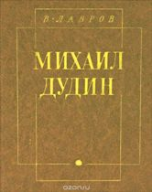 | ЛАВРОВ В.А. Михаил Дудин / В.А. Лавров. – Ленинград, 1976. – 192 с. : ил.  Автор рассказывает о жизни поэта, раскрывает главные мотивы его творчества. Время, судьба, добро и зло, солдатский долг, любовь к Отчизне и к женщине – таковы темы дудинского творчества, которые интересны автору монографии. Через всю работу проходит мысль о том, что «поэт – это не профессия, это судьба».

МАЙОРОВ Я.М. Магистрали мужества / Я.М. Майоров. — Москва : Воениздат, 1982. — 191 с.
В грозные годы Великой Отечественной войны автор возглавил политотдел железнодорожной бригады, а затем политотдел железнодорожных войск Ленинградского фронта. С большой теплотой рассказывает он о боевых и трудовых подвигах воинов-железнодорожников, в тяжелейших условиях блокады Ленинграда обеспечивших живучесть железнодорожных коммуникаций, о встречах со многими известными людьми, в том числе и с поэтом М. Дудиным.

МОЛДАВСКИЙ Д.М. О Михаиле Дудине, блокаде, стихах на войне и нашем поколении / Д.М. Молдавский. – Ленинград : Лениздат, 1965. – 99 с. : ил.

СЕРГЕЙ ОРЛОВ : воспоминания современников, неопубликованное / сост. В.С. Орлова. — Ленинград : Лениздат, 1980. — 320 с.
На страницах книги о С. Орлове вспоминает Михаил Дудин.

ПЬЯНЫХ М.Ф. "Покой нам только снится..." : (русская советская поэзия 1965 - 1985 годов) : (в помощь лектору) / М. Ф. Пьяных. - Ленинград : Знание, 1985. - 31 с.

РАДИ жизни на земле : литературно-критический сборник / [сост. В. А. Лавров и А. Н. Пикач]. - Ленинград : Художественная литература, 1986. – 333 с.

СЛАВНАЯ победа под Ленинградом : воспоминания, статьи и документы. посвященные разгрому немецко-фашистских войск под Ленинградом. — Ленинград : Лениздат, 1976. — 630 с.

УЗИЛЕВСКИЙ А. Н.Дом книги : записки изд./ А. Н. Узилевский; ред.
Т. С. Харыкина. –Ленинград : Современный писатель, 1990 . –
Из содерж. : Многие годы и один длинный разговор : Михаил
Дудин. –С. 439–469.

ХРЕНКОВ Д. Михаил Дудин : пять штрихов к портрету / Д. Хренков. - Москва : Сов. радио, 1976. – 108 с. – (Писатели Сов. России).

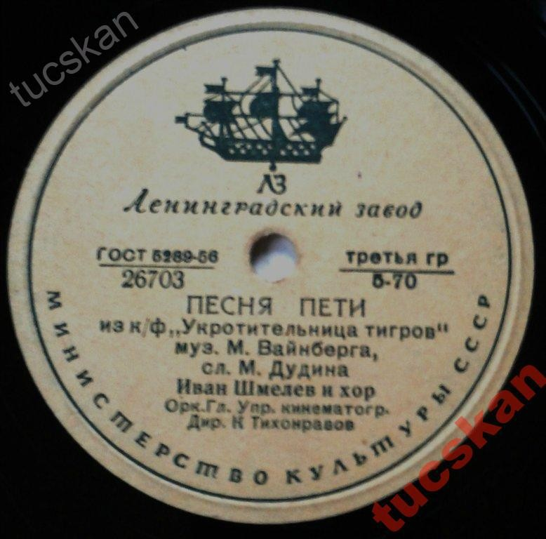
Грампластинка с песней на стихи М.Дудина
из к/ф «Укротительница тигров»

ХРЕНКОВ Д. Одной любовью : [о поэтах В. Саянове, Б. Лихареве, А. Гитовиче, С. Орлове, М. Дудине] / Д. Хренков. - Ленинград : Лениздат, 1979. - 631, [1] с. : портр.
____________________

ВЕРХОВЦЕВ А.В. Поэтический мемориал "Невы" : к семидесятилетию Великой Победы / А. Верховцев, В. Шефнер,Н. Тихонов, О. Берггольц, А. Прокофьев, В. Рождественский, В. Саянов, М. Дудин // Нева. — 2015. — № 8 . — С. 161-166.

ДРУЯН Б. "Был бы жил великий Петр..." / Б. Друян // Аврора. — 2013. — № 1 . — С. 130-137.
Эпиграммы Михаила Александровича Дудина.

ЕВСТАФЬЕВА С. "Я жизнь свою в деревне встретил" / С. Евстафьева // Библиополе. - 2006. - N 12. - С. 35-38. - (До самых до околиц) (Библиотека-музей).
О личности Михаила Дудина и деятельности библиотеки-музея его имени

КОЗЛОВ К. Легенда пахнет порохом..." / К. Козлов // Невский альманах. — 2014. — № 1 . — С. 64-65.
О творчестве М.А. Дудина, советского поэта, прошедшего все перипетии и войны нашей страны, продолжателя традиций А.С. Пушкина, улица имени М. Дудина появилась в 2012 г. в С-Петербурге.

КУЗНЕЦОВ В.Н. Поэтический мемориал "Невы" : к семидесятилетию Великой Победы / В. Кузнецов, М. Дудин, Г. Пагирев, П. Алдахин // Нева. — 2015. — № 9 . — С. 121-124.

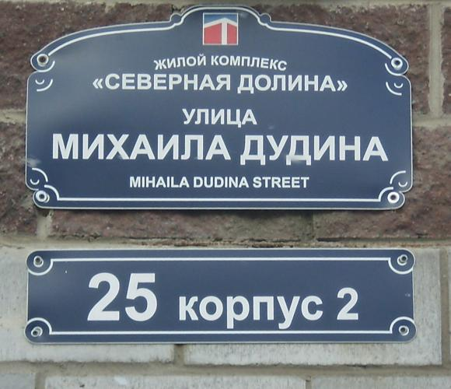
Улица Михаила Дудина в Санкт-Петербурге

ЛЕВИНСКИЙ Л. Ну, будь! : (памяти Михаила Александровича Дудина) / Л. Левинский // Аврора. -1996. –№ 9/10. –С. 146–153.

ЛУКИН И.Б. Два писателя и соловьи / И. Лукин // Нева. — 2016. — № 7 . — С. 165-175.
Эссе посвящено писателю-маринисту, фронтовику, Евгению Львовичу Войскунскому и его боевому товарищу, поэту Михаилу Дудину, с которым они вместе были фронтовыми корреспондентами в войну. Автор подробно анализирует стихотворение М. Дудина "Соловьи", которое он написал к первой годовщине Великой отечественной по заказу своей редакции.

ПЕТРОВСКИЙ Ю. Величие и боль Ленинграда ; Блокада в художественной и мемуарной литературе // Звезда. — 1981. — № 5 . — С. 198-211.

РОМАНОВ Б. Письма в сонетах / Б. Романов // Вопросы литературы. — 2016. — № 2 . — С. 308-332.
Сонет в русской поэзии и его изучение предстают в связи с событиями советской эпохи и постсоветских лет. Статья опирается на материалы переписки составителя антологий русского сонета с А. Тарковским, М. Дудиным, В. Шефнером, Л. Вышеславским, К. Герасимовым, В. Перелешиным, В. Василенко и др.

СЛУЦКИЙ Б.А. Поэтический мемориал "Невы" : к семидесятилетию Великой Победы / Б. Слуцкий, С. Орлов, М. Дудин, А. Аквилев // Нева. — 2015. — № 10. — С. 137-142.

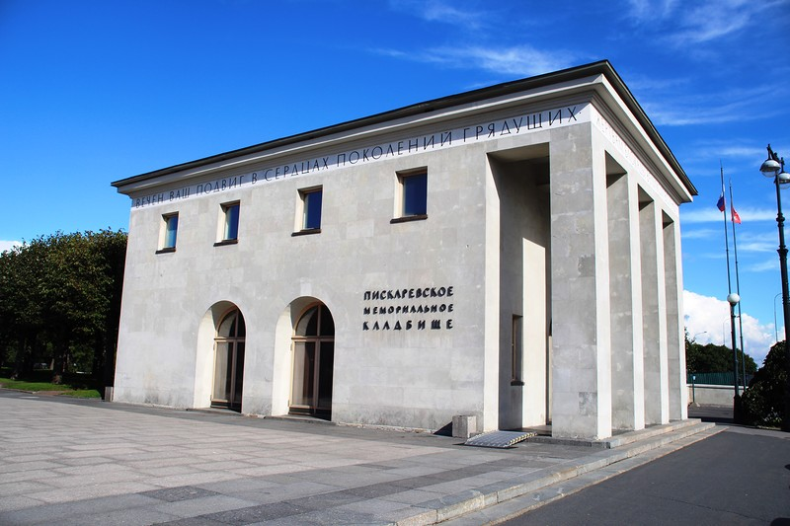
Строки М. Дудина на пропилеях у входа
на Пискаревское мемориальное кладбище.

ТУРКОВ А. Накануне "праздника со слезами на глазах"... / А. Турков // Знамя. — 2015. — № 4 . — С. 95-97.
Накануне Дня Победы автор вспоминает стихотворные строчки поэтов-фронтовиков: тех, что навсегда остались на полях сражений, и тех, что дожили до Победы и вспоминали в стихах о войне уже в мирное время.

ХАУСТОВ Л. Поэтический мемориал "Невы" : к семидесятилетию Великой Победы / Л. Хаустов, Ник. Кутов, В. Кузнецов, В. Рождественский, М. Дудин // Нева. — 2015. — № 4 . — С. 126-130.

ШАПИРО С. "Я опыт совести и духа в грядущее передаю" : [о поэте Михаиле Дудине] / С. Шапиро // Север. - 2013. - № 7/8. - С. 226-227.

МИХАИЛ ДУДИН
В ЛЕНИНГРАДСКОЙ ОБЛАСТИ

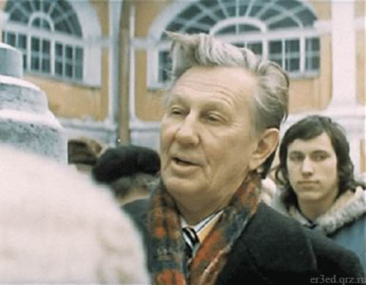

КУДРЯВЦЕВ В.Поселок на Токсовских высотах : историко-краевед. изд. / В. Кудрявцев. – 2-е, перераб. и доп. – Санкт-Петрбург : Реноме, 2006.
– С. 24–25, 220. (М. Дудин в Токсово).

ЛИСТАЯ страницы истории (1900–2015) : к 115-летию Шлиссельбургской городской библиотеки / авт. текста С.М. Щербович, Т.С. Меликова. –Шлиссельбург : Каламос, 2015. – С. 22. (М. Дудин в Шлиссельбурге).

НЕТ больше в Суйде Лукоморья / сост. и авт. вступ. ст. А. Бурлаков ; Музей-усадьба "Суйда". – Гатчина : [б.и.], 2001. – С. 36–37. (М. Дудин в Гатчинском районе).

ПЕРВУШИНА Е.В.Ленинградская область : история, культура, традиции / Е. В. Первушина. – Санкт-Петербург : Паритет, 2013. – С. 245. (о Михаиле Дудине).

РЕНДЕЛЬ К. А. Сосновый Бор / К. А. Рендель. –Ленинград : Лениздат, 1982. – С. 177. (М. Дудин в г. Сосновый Бор).

ЭТОТ знакомый и незнакомый Кировский район/ отв. ред. И. Н. Стоян.
–Санкт-Петербург : [ б. и.], 2007. – C. 131. (М. Дудин в Кировском районе).

_______________

ЕВГЕНЬЕВ С.«Душа ее была нежной и проницательной» / С. Евгеньев // Вести. – 2012. – № 139. - С. 3. (М. Дудин на открытии памятника Э. Седергран в Рощино).

________________

РЕДКИЕ книги библиотеки А. Аалто : кат. выставки / сост. И.В. Федоренко. –Выборг : Русский Стиль, 2009. – С. 32. (Книги с автографом М. Дудина).

СВОЯ судьба, своя строка: рек. список лит. к 95 - летию со дня рождения М. А. Дудина (1916–1999) / сост. М. М. Слугина ; МУК "Центр. межпоселен. б-ка, Кировская б-ка". – Кировск : [б. и.], 2011. – 8 с.– СНИКИ № 2722.

